ĐẠI HỌC QUỐC GIA TP.HCM
TRƯỜNG ĐẠI HỌC KHOA HỌC TỰ NHIÊN TP.HCM
KHOA CÔNG NGHỆ THÔNG TIN
BỘ MÔN: LỊCH SỬ ĐẢNG


BÀI THU HOẠCH
CHUYẾN ĐI BẢO TÀNG CHỨNG TÍCH CHIẾN TRANH

Giáo viên hướng dẫn : Ths Ngô Thị Kim Liên
Lớp : TH2008/01

Nhóm sinh Viên thực hiện | MSSV
Nguyễn Thị Ngọc Hà | 0812126
Nguyễn Lưu Anh Vũ | 0812626

Trước khi học môn Đường lối Cách mạng của Đảng Cộng Sản Việt Nam tôi cứ nghĩ không hiểu tại sao mình phải học môn này cũng như các môn có liên quan nhiều đến chính trị? Nhưng suy nghĩ của tôi đã thay đổi hoàn toàn khi bắt đầu học những tiết đầu tiên, tôi tham gia nó không chỉ để hoàn thành các tín chỉ bắt buộc mà còn để nâng cao thêm số lượng kiến thức ít ỏi của mình về lịch sử, về chiến tranh, về các đường lối của Đảng ta trước, trong và sau chiến tranh.

Chắc hẳn ai học môn Đường lối Cách mạng của Đảng Cộng Sản Việt Nam đều sẽ một có một lần đi thăm Bảo tàng chứng tích chiến tranh. Một nơi mà chắc tôi sẽ không hề biết và sẽ đi đến nếu như không học môn này. Bảo tàng chứng tích chiến tranh ra đời năm 1975 để lưu giữ những vật chứng của chiến tranh nhân dân Việt Nam . Tọa lạc tại số 28 Võ Văn Tần quận 3, thành phố Hồ Chí Minh, thông qua những gì trưng bày, du khách tham quan có thể phần nào thấy được sự ác liệt của chiến tranh cũng như sự can trường của người dân Việt Nam .

Người Mỹ nói gì khi nhìn lại chiến tranh Việt Nam:

“Tôi thực sự xúc động khi được tận mắt ngắm các bức tranh tại bảo tàng’’, Christina Verderosa nói. (Việt báo.vn)

“Chúng tôi tới thăm Viện bảo tàng Chứng tích Chiến tranh. Bảo tàng là một sự diễn đạt lịch sử trực quan về chặng đường tiến tới nền độc lập của Việt Nam - một con đường đẫm máu đầy những xác chết và bom mìn choán gần hết cả thế kỷ 20 và được bắt đầu với cuộc chiến chống lại người Pháp. "Việt Nam có quyền được hưởng tự do và độc lập," Hồ Chí Minh đã viết, và ông hô lớn điều này để khích lệ những đám đông trên Quảng trường Ba Đình năm 1945. Sự thách thức này đã cho phép người Pháp tra dầu vào chiếc máy chém của họ (cũng được trưng bày tại bảo tàng), thế nhưng chưa tới mười năm sau quân đội Pháp đã bẽ mặt và bị tiêu diệt tại Điện Biên Phủ. Và rồi đến lượt chúng tôi.
Hình ảnh khủng khiếp về hành động tra tấn, tàn sát, ném bom rải thảm, thuốc diệt cỏ, chất làm rụng lá cây, nỗi khiếp sợ, chất dioxin được phun từ phi cơ, các binh lính Việt cộng bị đẩy ra khỏi trực thăng hoặc bị kéo lê trên đường cho tới chết, những cuộc giết chóc dân thường, và những chiếc xe bồn chở chất napalm được những lính Mỹ điều khiển miệng cười nhăn nhở và được khắc dòng chữ The Purple People Eater - gian triển lãm tranh ảnh tố cáo tội ác khủng khiếp này, gồm mười căn phòng, là tất cả những gì gây cảm giác sửng sốt hơn về những hành động của hầu hết là người Mỹ nếu không phải là bởi các nhiếp ảnh gia người nước ngoài”
* "Có một tốp phụ nữ và một bé gái chừng 13 tuổi mặc bộ đồ màu đen bị dẫn tới. Một người lính giằng lấy cô bé trong khi những tên khác giữ chặt cô bé cho hắn tụt quần áo cô bé ra. Hắn bảo: "Hãy xem nó như thế nào nào!". Một tên nói: "Tao đang nóng đây!". Trong khi bọn họ giật bỏ quần áo cô bé, xung quanh tất cả bốc cháy: những căn nhà, những xác chết. Người mẹ của cô bé xông vào để bảo vệ đứa con. Thế là một tên lính đá bà ấy nhiều cú và một tên khác tát bà rất mạnh.
Họ chỉ dừng khi Haeberle, một phóng viên ảnh, chạy tới để chụp một kiểu ảnh. Họ cư xử như tất cả đó là chuyện bình thường. Rồi một tên nói: "Bây giờ chúng ta làm gì?". Một tên khác trả lời: "Giết nó đi!". Tôi quay mặt chỗ khác. Rồi tôi nhìn thấy những phụ nữ, cô bé và cả lũ trẻ con đều chết" (Jay Roberts, phụ trách thông tin của đại đội Charlie).

* "Thấp thoáng một bóng phụ nữ, rồi cái đầu xuất hiện phía sau hàng rào. Đám lính hét lên rồi bắn vào cô ta và người phụ nữ ngã xuống bị móc vào một cái cọc. Thế là cái đầu của người phụ nữ ấy trở thành điểm ngắm, họ bắn vào cái đầu, có thể thấy xương sọ văng ra từng mảnh. Tôi không tin vào mắt mình nữa. Dọc con đường mòn chúng tôi gặp hai đứa trẻ: một đứa lên bốn và một đứa lên năm, tôi đoán vậy. Một người bắn vào đứa trẻ nhỏ hơn và đứa trẻ lớn hơn lao vào để che chở cho nó. Tên này nhả sáu phát đạn vào người thằng bé.
Sau đó chúng tôi gặp một người đàn ông với hai đứa trẻ khác, chúng bé tí xíu, một bé trai và một bé gái. Những tay súng nổ súng và cắt họ ra làm đôi. Đứa bé trai bị thương vào cánh tay và cẳng chân. Thằng bé nhào về phía chúng tôi trong sự thất đảm kinh hoàng, người nó đầy máu. Tôi quì gối để chụp ảnh thằng bé và một người lính cũng quì gối cạnh tôi để bắn nó. Phát đầu tiên hất ngửa thằng bé ra phía sau, phát thứ hai hất tung nó lên cao, đến phát thứ ba thằng bé rơi xuống.
Bắn xong tên này bỏ đi dửng dưng. Không có một chút biểu hiện nào trên bộ mặt của hắn ta, không có một chút thể hiện nào trên gương mặt của tất cả những người lính Mỹ. Họ phá hủy, giết hại với một vẻ hoàn toàn thản nhiên, với vẻ của người đang làm một công việc bình tâm" (Ron Haeberle, phóng viên ảnh thuộc đại đội Charlie).

* "Có một ông già núp trong hầm trú ẩn. Ông ta ngồi co rúm lại trong đó. Một ông già rất già. Viên trung sĩ David Mitchell gào lên: "Giết nó đi!". Thế là một ai đó giết ông già.
Chúng tôi lùa đàn ông, đàn bà, trẻ sơ sinh ra giữa làng, một làng trơ trọi như một hòn đảo nhỏ. Trung úy Calley xông tới và nói: "Các người có biết phải làm gì với họ không?". Rồi ông ta bắt đầu xả súng bắn họ và ông ta bảo tôi cũng phải bắn. Thế là tôi nhét bốn băng đạn vào khẩu súng M16 của tôi, có tất cả 68 viên và tôi bắn thẳng vào họ, tôi đã giết khoảng 10-15 người"(Binh sĩ Paul David Meadl).

* "Tôi không nhớ gì hết ngoài những người dân làng bị giết. Máu chảy khắp mọi nơi. Cả những lính Mỹ da trắng cả những lính Mỹ da đen đều bắn, giết. Họ bắn bửa những cái đầu làm đôi và rất nhiều lính Mỹ trên người dính những mảnh thịt. Họ đã giết của tôi một đứa con gái 24 tuổi và một đứa cháu nhỏ 4 tuổi" (Từ lời kể lại cho tờ Time của chị nông dân Đỗ Thị Chúc,người thoát chết trong vụ thảm sát).

Khi bước chân vào phòng trưng bày ở tầng trệt, tôi và mọi người được chị hướng dẫn viên giới thiệu, thuyết minh về những giai đoạn, những điểm mốc trong cuộc kháng chiến này trong lịch sử. 22 năm chống Mỹ cứu nước, 22 năm nhân dân ta nói chung và những người cộng sản nói riêng đã phải chịu những đau thương mất mát hết sức to lớn: mẹ già mất con, vợ mất chồng, con mồ côi cha mẹ, những người luôn phải ẩn nấp vì luôn bị theo dõi, rà soát,…và sẽ bị tra tấn dã man thậm chí là có thể bị giết khi bị địch bắt…. Những năm tháng tưởng chừng như không thể nào qua! 22 năm, liên tục hứng chịu những cơn giận dữ của Mỹ - Diệm, là đối tượng trực tiếp của hàng ngàn tấn bom đạn, hàng ngàn tấn chất khai quang thả xuống đầu dân ta. Đã từng chịu những trận càn khốc liệt của địch, tưởng chừng như nhân dân miền Nam và lực lượng bộ đội cụ Hồ không thể nào vượt qua được. Nhưng dưới sự lãnh đạo của Đảng, với các chiến lược sáng suốt, bằng lòng quyết tâm họ đã chiến đấu và sẵn sàng hy sinh tính mạng của mình vì độc lập, tự do của Tổ quốc.

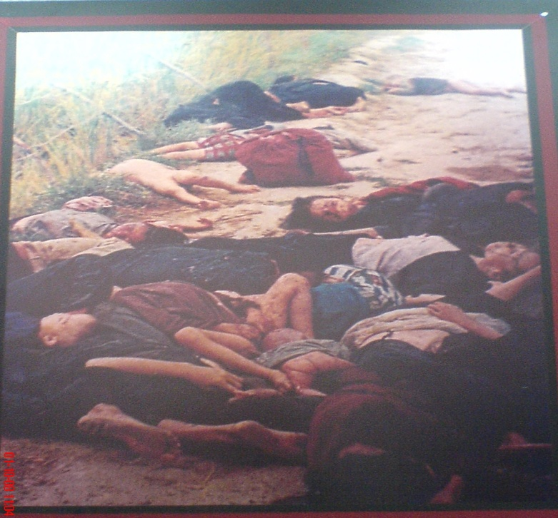
Tuy đã nghe chị hướng dẫn viên thuyết trình trước nhưng khi đi vòng quanh khu vực trưng bày chính ở tầng trệt tôi thật sự bị sốc. Tôi không tin vào những gì đang bày ra trước mắt mình. Đó sản phẩm do những con người tạo ra cho chính đồng loại của họ hay sao? Tôi nhìn trong ánh mắt ngần ngại, tôi thấy sợ.
Bức ảnh là cuộc thảm sát ở Tịnh Khê, huyện Sơn Tịnh, tỉnh Quảng Ngãi, ngày 16/3/1968. Họ giết người già, phụ nữ, trẻ nhỏ… không chừa ai cả.

Khi nhìn bức ảnh dưới đây chắc hẳn ai trong chúng ta cũng sẽ thắc mắc: Tại sao một cái ống cống mà lại được trưng bài ở trong Bào tang như vậy?.
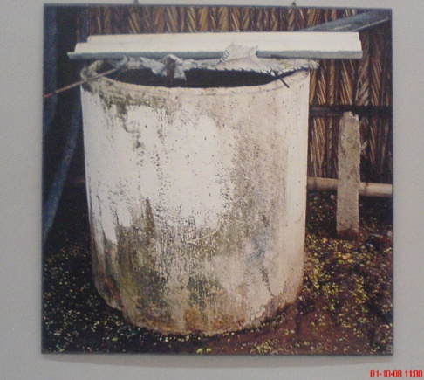
“Khoảng 8 đến 9 giờ ngày tối ngày 25/2/1969, một toán biệt kích hải quân SEAL( 1 trong những đơn vị thuộc lược lượng biệt kích tinh nhuệ của quân lực Mỹ, do trung úy Bod Kerrey chỉ huy tiến vào ấp 5, xã Thạnh Phong, huyện Thạnh Phú, tỉnh Bến Tre. Họ đã cắt cổ ông Bùi Văn Vát 66 tuổi và bà Lưu Thị Cảnh 62 tuổi, rồi kéo 3 em bé là cháu nội của bà đang nấp trong ống cống và đâm chết hai cháu, mổ bụng 1 cháu. Sau đó toán lính duy chuyển đến hầm trú ẩn của các gia đình khác bắn chết 15 người( trong đó có 3 phụ nữ mang thai), mổ bụng 1 bé gái. Nạn nhân duy nhất còn sống sót là bé gái tên Bùi Thị Lượm 12 tuổi bị thương ở chân. Đến tháng 4 năm 2001, cựu Thượng sỹ Mỹ Bod Kerrey mới thú nhận tội ác của mình trước dư luận quốc tế.)”
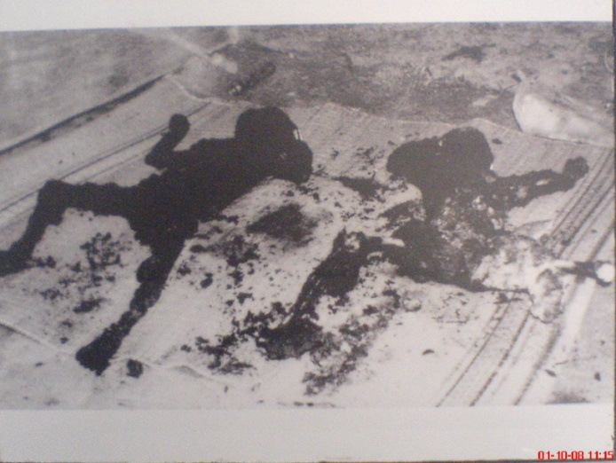
Chúng giết người và đốt phá, không chừa gì cả:
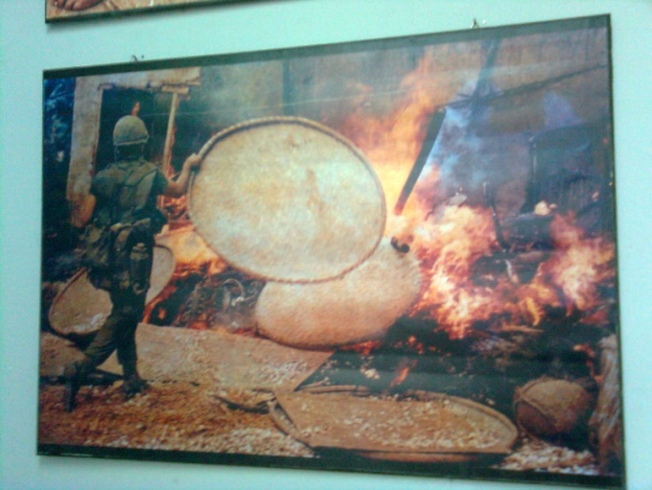

Dùng bom hoá học để giết dân ta
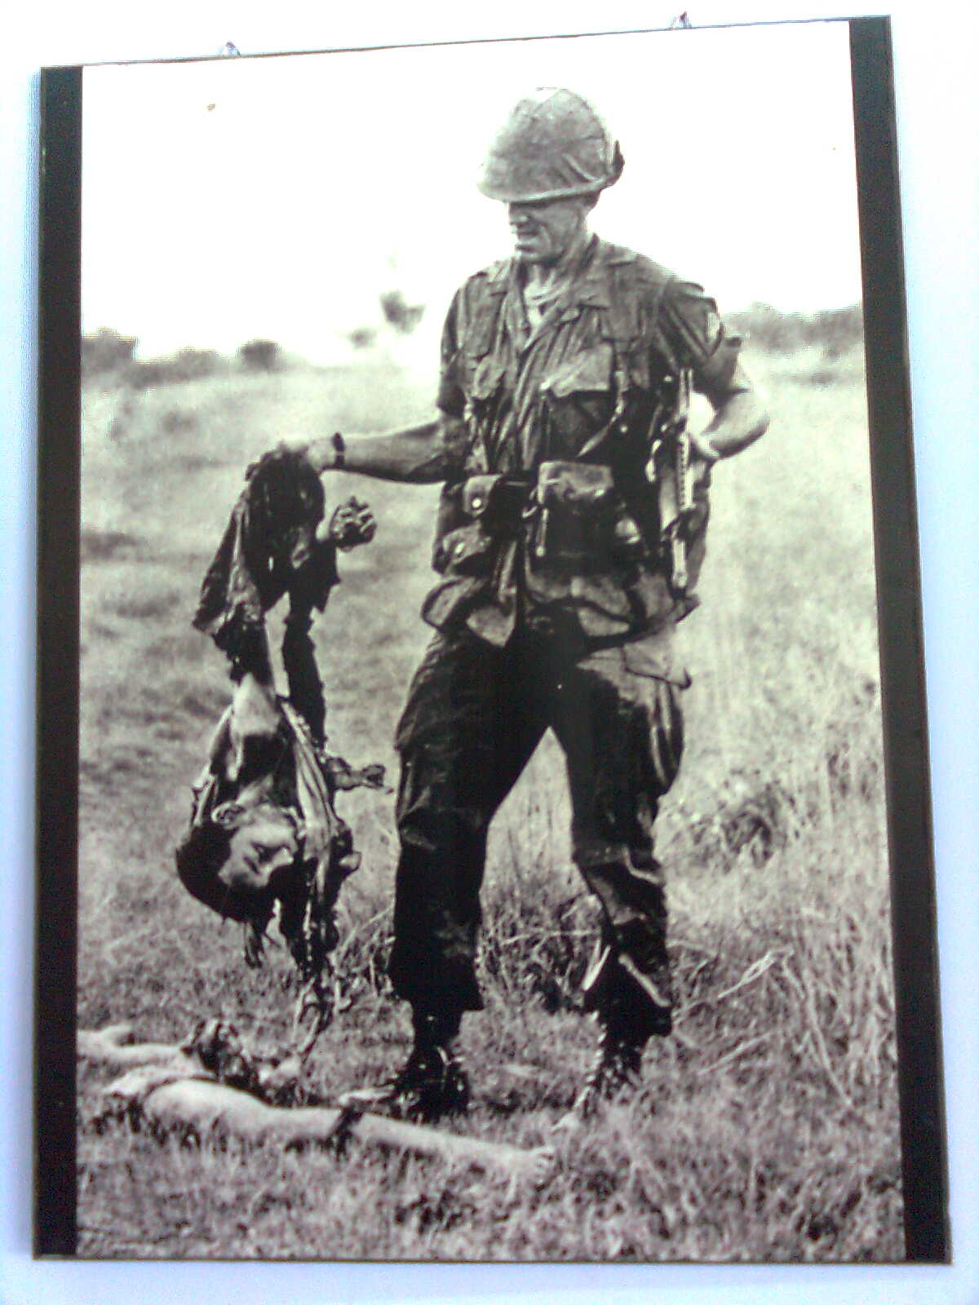
Lính Mỹ thuộc sư đoàn bộ binh số 25 xách mảnh xác 1 chiến sĩ giải phóng vừa bị trúng đạn súng phóng lựu, Tây Ninh năm 1967
Trong khi dân ta đang kêu khóc thì chúng cười sảng khoái, chụp hình “lưu niệm” bên cạnh một phần thân thể của chiến sĩ ta (sản phẩm bom đạn của chúng), chúng lấy xác người để làm chiến lợi phẩm.
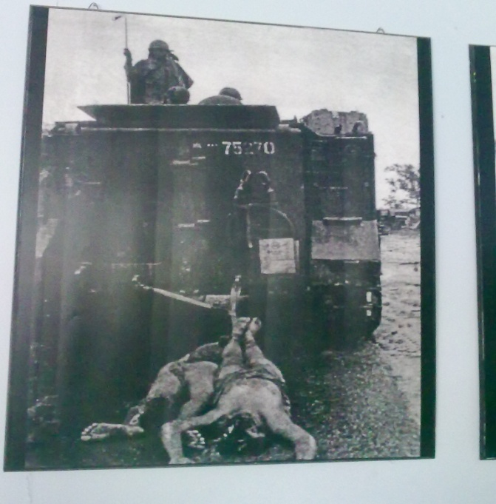
.

Lính Mỹ cột người bị bắt sau xe tăng và kéo lê cho đến chết.

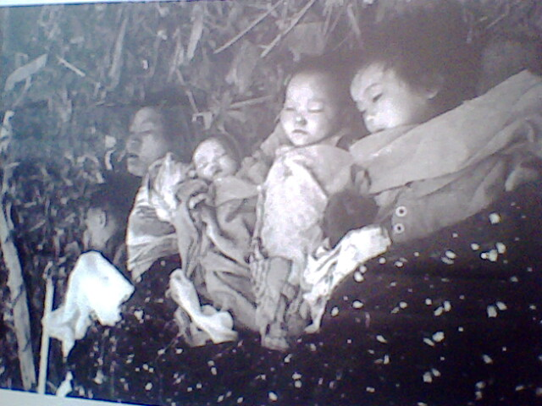
Người nữ trong hình là chị Cao Thị Lạc ở xã Kiến Hưng tỉnh Hà Tây, bị bom B52 của Mỹ giết hại ngày 21/12/1972. Cả gia đình với những đứa trẻ đáng yêu bụ bẫm, đáng yêu, lẽ ra phải rất vui vẻ hạnh phúc lắm, thì giờ đây họ đang “tay trong tay” cùng nằm lại trên đất, không có lấy một nấm mồ!

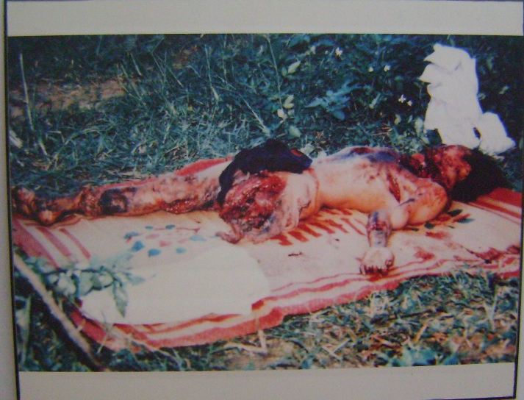

Nạn nhân Hồ Văn Đang (Bản Khe Sòng, xã Hướng Hiệp, huyện Đa Krông, Tỉnh Quảng Trị) nạn nhân bom mìn chưa nổ của Mỹ, ngày 6/11/2003.

Xem những bức ảnh mà tôi cứ tự hỏi mình “Những con người đó có trái tim hay không mà có thể hành động như vậy?”. Chúng giết người và xem đó là niềm hảnh diện. Chúng đối xử với chúng ta tàn bạo độc ác vậy mà bộ đội chúng ta thì lại đối xử hết mức nhân từ với chúng. Tại sao những con người “tiến bộ” ấy lại thua kém chúng ta xa như vậy? Từ đó mới thấy được lòng nhân ái của con người Việt Nam to lớn đến mức nào. Đó là tư tưởng của Bác, của Đảng và của nhân dân ta trong mọi thời đại. Tôi thấy hạnh phúc và tự hào hơn nữa khi mình là người Việt Nam.
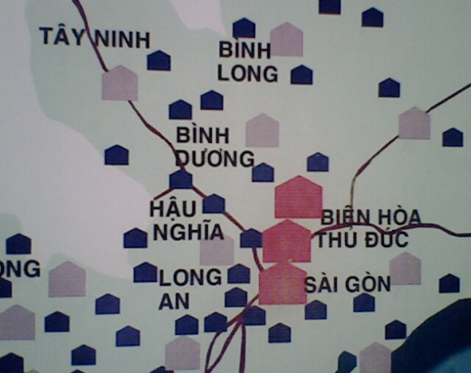
Sau một khoảnh khắc lắng lòng hồi tưởng về quá khứ, tôi tiếp tục rảo bước trong Bảo Tàng. Tôi bước ra ngoài và tiến tới khu “Chuồng Cọp” - một cái tên phần nào hiện diện được những ngày tháng bị tra tấn đoạ đày của các nạn nhân của chế độ lao tù thời Ngô Đình Diệm tới Nguyễn Văn Thiệu. Mặc dù đã được dạy, được nghe nhiều nhưng tôi thực sự bàng hoàng khi nhìn những bản - biểu đồ thể hiện mạng lưới lao tù tại miền Nam Việt Nam.

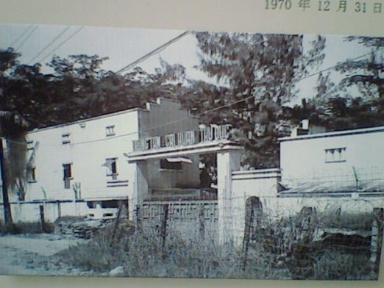
Chỉ tính riêng những nhà tù thật sự lớn thì mật độ của nó cũng đã khiến ta phải choáng ngợp. Chỉ ở khu vực Sài Gòn và lân cận đã có đến 3 nhà tù lớn (kí hiệu màu đỏ), hàng chục nhà tù quy mô vừ và đến hàng mấy chục nhà tù nhỏ. Ở trong những lao tù ấy, biết bao chiến sĩ cách mạng của dân ta đã phải chịu những cực hình, phải trải qua những tháng ngày có thể nói là còn hơn ở địa ngục. Cũng ở những nơi ấy, các nữ chiến sĩ cách mạng của chúng ta cũng phải chịu đoạ đày… Đây là nhà tù Thủ Đúc, nơi giam cầm những phụ nữ Việt Nam yêu nước tham gia hoạt động chống chính quyền Sài Gòn cũ.
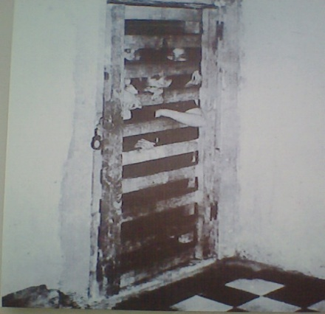

Còn đây là phòng giam biệt lập ở Thủ Đức, còn được gọi là phòng kỷ luật an ninh, hay còn gọi bằng cái tên nghe rùng mình hơn nữa, đó là “Hoả lò”, bởi lẽ cái phòng giam ấy quá chật chội, nóng bức; chật chội đến nỗi các tù nhân phải thay nhau ra của đứng để hít thở khí trời.

Tại Côn Đảo, chúng đã xây dựng “chuồng cọp”. Chuồng Cọp không phải là nơi nuôi cọp, mà là một kiểu xà lim đặc biệt dùng để giam giữ những người Việt Nam yêu nước mà Mỹ - ngụy khép họ vào loại ngoan cố nhất. Trong một không gian chật hẹp với diện tích 1.5m x 2.7m x 3m, người tù bị khóa hai chân lại, bị tra tấn dã man… Ăn uống, vệ sinh cũng trong 1 không gian ấy… “Chuồng cọp” chỉ được phác họa lại ở bảo tàng nhưng tôi đã cảm thấy như mình đang ở Côn Đảo và cảm nhận được sự tàn khốc thực sự ở đây. Tôi thấy rùng rợn, diễn lại những cảnh tra tấn tù binh của bọn đế quốc thật dã man, không còn tính người mà cảm thấy sự bất khuất, kiên định của những người cộng sản yêu nước.

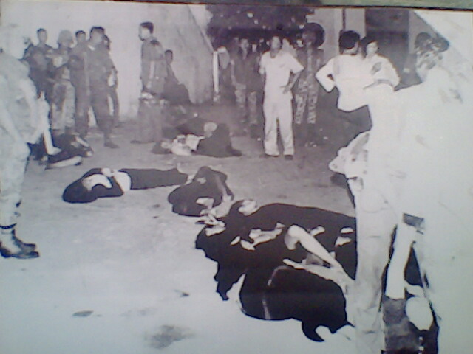
Sự đàn áp dã man của chúng đã gây nên những cái chết bi thảm của các tù nhân. Thật tang thương khi nhìn đồng bào của mình phải đỏ máu, còn chúng, chắc đang phấn khởi “đếm” những “thành tích” mà chúng đã đạt được..!

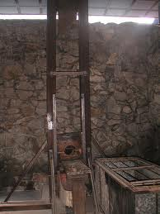
Không chỉ có “ Chuồng cọp”, tôi và mọi người còn được nhìn thấy chiếc máy chém, chiếc máy chém này từng gây kinh hoàng cho không biết bao người dân miền Nam dưới ách thống trị với chiến dịch “Lê máy chém đi khắp miền Nam”. Chiếc máy chém đầu tiên được hoạt động tại Pháp năm 1792, sau đó thực dân Pháp đưa sang để đàn áp phong trào nông dân của Việt Nam năm 1911. Sau đó không lâu chiếc máy chém thứ hai cũng được đưa sang. Đến năm 1960 người cuối cùng bị chém bằng máy chém là chiến sĩ Hoàng Lê Kha, tỉnh ủy viên tỉnh Tây Ninh. Với ai đã từng nhìn thấy chiếc máy chém này, không ai là không phải khiếp sợ. Chỉ cần lưỡi chém ấy rớt xuống thì đầu và thân sẽ tách rời nhau. Tôi không thể tưởng tượng được tại sao họ lại đưa ra cách giết người dã man như vậy?
Bị tra tấn, đàn áp dã man là thế, nhưng hầu hết các chiến sĩ đều đã vượt qua. Không biết động lực nào đã giúp cho ý chí của họ mạnh mẽ kiên cường, vượt qua tất cả như vậy. Phải chăng lòng yêu nước đã giúp họ chiến thắng mọi thử thách trong chốn lao tù, để mãi mãi kiên cường giữ lấy bí mật cách mạng, góp phần làm nên chiến thắng của dân tộc ta ngày nay. Tôi tự hỏi nếu mình ở trong thời đó liệu mình có làm được như vậy?

22 năm đã trôi qua, chiến tranh cũng đã qua đi, hy sinh của nhân dân Việt Nam , con cháu Bác Hồ đã không vô ích, ngày 30/4/1975, nước ta giành được độc lập trong nỗi vui mừng khôn xiết của tất cả mọi người. Những tưởng rằng từ đây, cuộc sống hạnh phúc, ấm no của mọi người sẽ được như mong đợi. Nhưng không may thay, hậu quả chiến tranh mãi mãi trở thành nỗi ám ảnh của người dân các dân tộc bị xâm lăng. Trong cuộc chiến thảm khốc này, chúng đã rải xuống đất nước ta không biết bao nhiêu là lượng chất độc Dioxin - chất độc màu da cam!

Chúng sử dụng những phương tiện tối tân nhất để thực hiên công việc này.

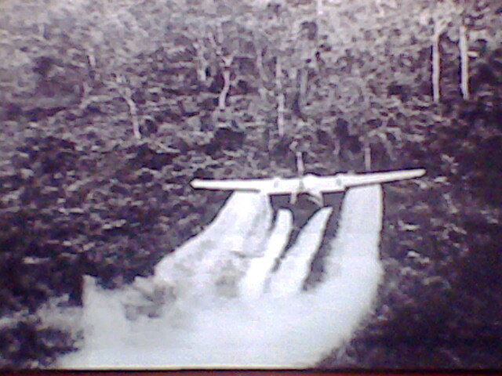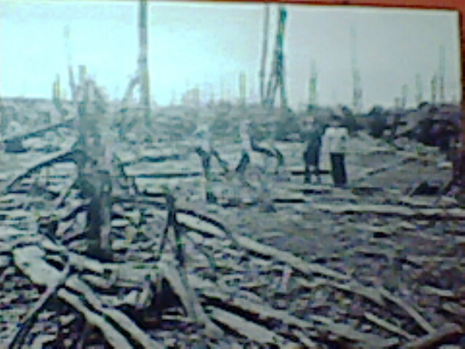

Máy bay C – 123 đang phun rải chất đôc Rừng Đước ở Cà mau bị chết rụi
màu da cam do quân đội Mỹ phun chất độc
màu da cam.

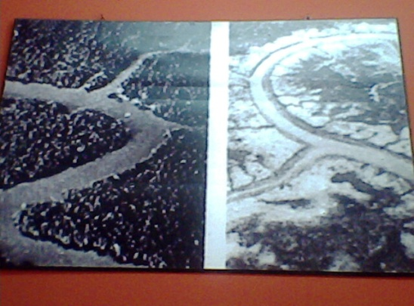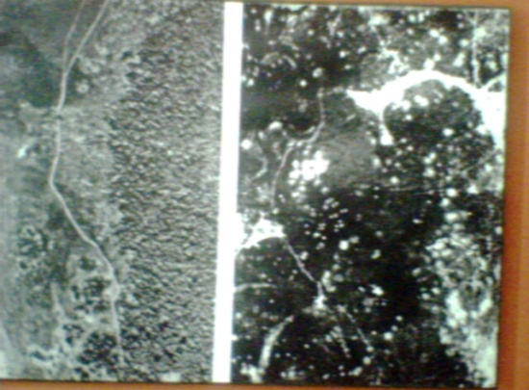
Khu rừng Dương Minh Châu (tỉnh Tây Rừng Mã Đà (tỉnh Đồng Nai) trước
Ninh) trước và sau khi bị rải chất khai và sau khi bị rải chất khai quang
quang

Và hậu quả thì sao? Những mảnh rừng xanh tốt, những vùng đất đầy sự sống, tất cả chỉ cỏn là bình địa không chút sự sống!
Chất độc màu da cam không những hủy diệt cây cố mà còn hủy diệt cả con người trên mảnh đất ấy. Có người trực tiếp là nạn nhân của chất độc màu da cam, chịu những thương tổn về thể chất lẫn tinh thần. Phải mang trên mình một cơ thể không trọn vẹn, họ có suy nghĩ gì..! Ắt hẳn chúng ta cũng phần nào cảm nhận được!
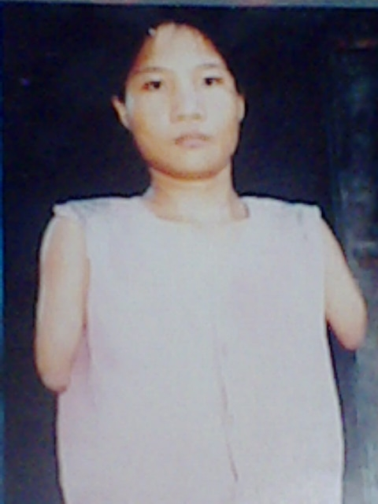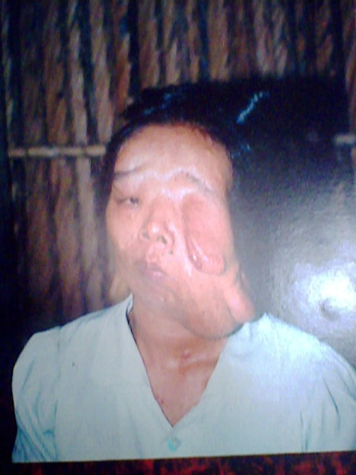
Chị Huỳnh Thị Thuận, sinh năm 1977, Chị Trần Thị Hương ấp 3 xã Phạm
tại thôn Đại Cát, xã Minh Phụng, huyện Văn Hai, huyện Bình Chánh, thành
Ninh Hoà, tỉnh Khánh Hoà. phố Hồ Chí Minh.
Có thể những nỗi đau trực tiếp trên thân xác họ còn nhẹ nhàng hơn là khi họ sinh ra những người con phải chịu hậu quả từ chất độc da cam… Mỗi sinh linh bé nhỏ chào đời là niềm hạnh phúc lớn lao của các mẹ, nói sao cho hết nỗi bàng hoàng và nỗi đau khi ôm trên tay một sinh linh vừa chào đời với những thương tật trên mình vì chất độc màu da cam..?
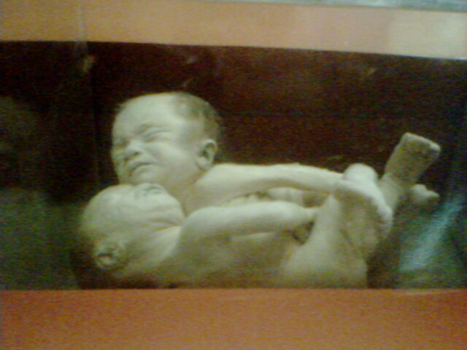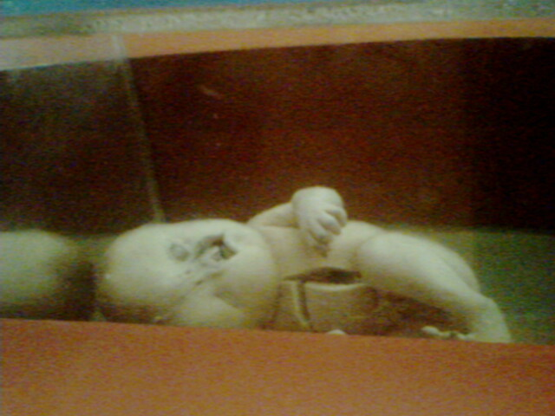
Chúng nào có tội tình gì mà phải chịu số phận: dị hình dị dạng ngay từ khi còn trong bụng mẹ, sinh ra bị thiểu năng trí tuệ, không phát triển được như người thường, bị dị tật,…! Thật tội nghiệp, chúng chỉ là những nạn nhân của chiến tranh! Chỉ vì một lý do duy nhất: cha mẹ, ông bà là kẻ địch của chế độ Mỹ - Diệm hay chỉ đơn thuần là người dân nằm trong vùng nghi ngờ của chúng, là những người hít thở bầu không khí đầy chất độc da cam.
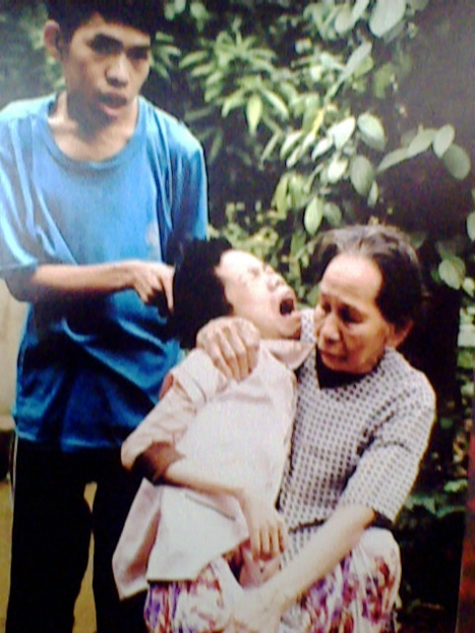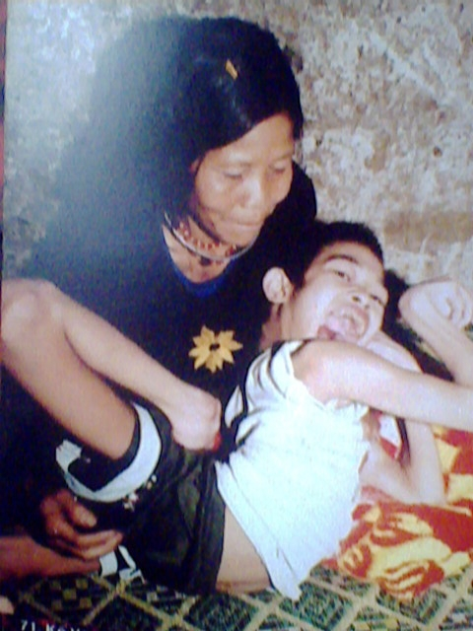
Bà Nguyễn Thị Huyền, ở xã Cam Nghĩa Em Kế Văn Bạc, sinh năm 1988, cùng
huyện Cam Lộ, tỉnh Quảng Trị cùng các mẹ ở xã A Ngô, huyễn A Lưới, tỉnh
người con bị nhiễm chất độc màu da cam Thừa Thiên Huế.

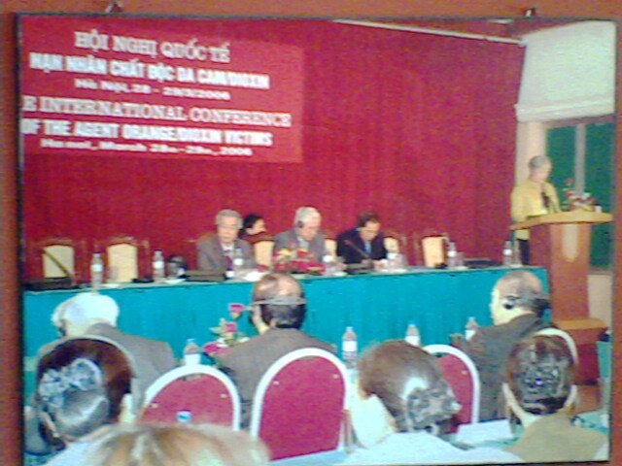
Hậu quả của chiến tranh còn đó, hậu quả của chất độc da cam cũng còn nguyên hình! Đảng, Nhà nước và con người Việt Nam đã tranh đấu trong hòa bình để giành lại quyền lợi cho những nạn nhưng ấy, những người đã trực tiếp hoặc có cha anh là người hiến máu xương vì độc lập dân tộc nhưng lại đang ghánh chịu những nổi đau khủng khiếp. Dù cho đến nay thế giới cũng đã có nhiều hành động thiết thực để xoa dịu nỗi đau của nạn nhân chất độc màu da cam, nhưng chữa sao cho hết vết thương thể xác và vết thương tinh thần đã in hằn sâu trong con người này!
Không chỉ có những nạn nhưng nhiễm chất độc màu da cam mà những người lính cụ Hồ năm xưa, bây giờ mỗi khi trời trở gió là lại đau nhức, hậu quả của những viên đạn, quả bom và những hình thức tra tấn dã man của giặc Mỹ. Nhìn những hình ảnh đáng sợ trưng bày trong các gian phòng của bảo tàng, không ai có thể tin được rằng chúng ta, một dân tộc với hình thể nhỏ bé lại có thể chịu đựng và vượt qua được sự tàn ác ấy. Chắc hẳn không nơi nào được chúng tặng cho nhiều bom đạn như Việt Nam. Nhiều về cả số lượng lẫn chủng loại, kích thước cũng như sức tàn phá. Để lại hậu quả khủng khiếp trên con người và đất nước Việt Nam.
Khi tham quan bảo tàng hàng loạt câu hỏi được đặt ra, và cũng hàng loạt câu hỏi rơi vào trong im lặng, không có câu trả lời, sự phẩn nộ bùng lên rồi lại lắng xuống. Tất cả đều được biện minh bằng một lý do duy nhất: Chiến tranh! Phải, chỉ có hai từ “chiến tranh” thôi mà mang lại nhiều đau thương quá, chiến tranh gây mất mát nhiều quá, tổn thương về tinh thần do chiến tranh gây ra đau đớn quá! Nhưng dù sao thì chiến tranh cũng đã qua, chúng ta đang sống và học tập trong thời bình, thành quả mà cha ông ta đã phải đánh đổi bằng máu và nước mắt trong suốt những năm dài trường kỳ kháng chiến, chúng ta, những lớp trẻ tương lai, những người có nhiều khát vọng và ý chí, có nghĩa vụ và bổn phận phải làm cho đất nước ta lưu danh thiên sử với những thành tựu trong các mặt của đời sống và xã hội, và dần dần xóa bỏ đi vết thương của chiến tranh. Xóa bỏ đi vết thương của chiến tranh không có nghĩa là để cuộc kháng chiến chống Mỹ đi vào quên lãng, mà chúng ta và những thế hệ con cháu sau này càng phải biết về chiến tranh để biết được giá trị của hòa bình, trân trọng từng phút giây mình được sống trên đất nước hòa bình, thống nhất và độc lập!
Bảo tàng chứng tích chiến tranh đã giúp tôi, một sinh viên đang ngồi trong giảng đường, thấy rõ hơn những tội ác chiến tranh của bọn đế quốc, bọn tay sai đã gây ra cho nhân dân Việt Nam, và nhắc nhở tôi phải ra sức học tập tốt, cố gắng phấn đấu hơn nữa để đền đáp công ơn của những người đã ngả xuống vì đất nước Việt Nam thân yêu. Chỉ bằng vài trang viết thì không thể nào diễn tả hết những cảm xúc và sự thật của cuộc chiến tranh, tôi nghĩ nếu là người Việt Nam hay bất kì ai đặt chân lên đất nước Việt Nam đều nên một lần ghé thăm Bảo tàng chứng tích chiến tranh, để có thể thấy được một phần của nỗi đau đã hằn lên thân xát con người Việt Nam nói riêng và tội ác của chiến tranh nói chung. Mỗi chúng ta phải nhìn vào đó mà ý thức sự hủy diệt, tàn ác của chiến tranh, từ đó chung tay góp sức để giữ gìn hòa bình cho đất nước mình và hướng tới hòa bình toàn thế giới.

